Modèle de documentation technique

Architecture de l'application (diagramme simple) 2
Choix technologiques justifiés (1-2 pages) 2
Modèle de données 2
Documentation d’API 2
Sécurité et gestion des accès 3
Qualité, tests et maintenance 3
Processus d’installation et d’exécution 3
Utilisation de l’IA dans le développement 3

Architecture de l'application (diagramme simple)

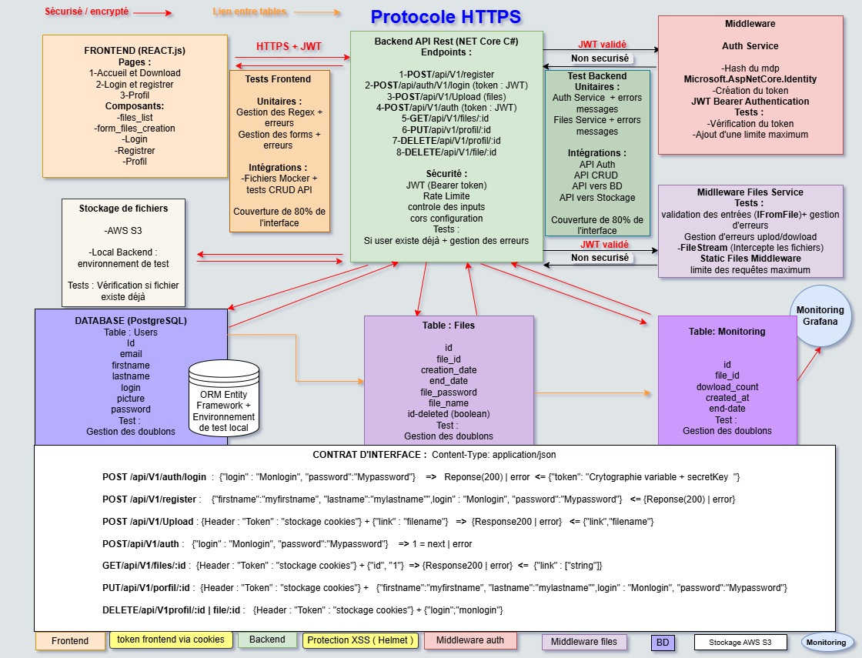Choix technologiques justifiés (1-2 pages)
Backend | Framework .net langage C# | Node.js | Je connais Node.js mais je ne pas  le Framework .net ; je voulais apprendre au cours de cet exercice. Aussi La technologie Microsoft me semble être un bon choix dans le cas où les utilisateurs seront les membres d’une entreprise qui veulent se connecter depuis un annuaire d’entreprise centralisé. (Active directory ou Azure active directory).
Frontend | React.js | Angular | Il y a une maquette à respecter et Je connais React.js, je ne veux pas perdre trop de temps avec la réalisation du Frontend.  Les variables ne seront pas typées pour le projet afin de simplifier.
Base de donnée | PostgreSQL | MySQL/MongoDB | Je connais MySQL et MongoDB mais pas PostgreSQL et j’ai lu qu’il était possible de stocker des objets JSON dans cette base de donnée et d’apporter une granularité supplémentaire a la gestion des droits utilisateurs si nécessaire. (Notamment pour la gestion des droits en lecture et écritures des fichiers )
Authentification | ASP.NET Identity | Active Directory  Azure Ad | Framework qui gère la logique d’authentification et d’autorisation lors de la création d’un utilisateur dans une base de données.
Migration de table | Entity  Framework Core  ( code first, ( ORM ) | … | Gère la logique d’écriture en langage SQL dans la base de données SQL grâce a un modèle de code C#.
Stockage des fichiers | Dossier locaux | Amazon AWS S3 (Buckets ) | Lien des fichiers dans la base de données pointe un chemin local. Simple a mettre en place.
Hébergement | Démarrage de l’application en localhost | Hébergement sur un serveur web. | Ne nécessite pas de coût d’hébergement pour un d’environnement de développement et de tests.
CI/CD | …En cours | …En cours | …En cours
Outils de développement | Visual Studio | Visual Studio Code | Bibliothèques intégrées, formatage du code C#
Outils de développement | Git bash | … | Gestion du versioning de l’application

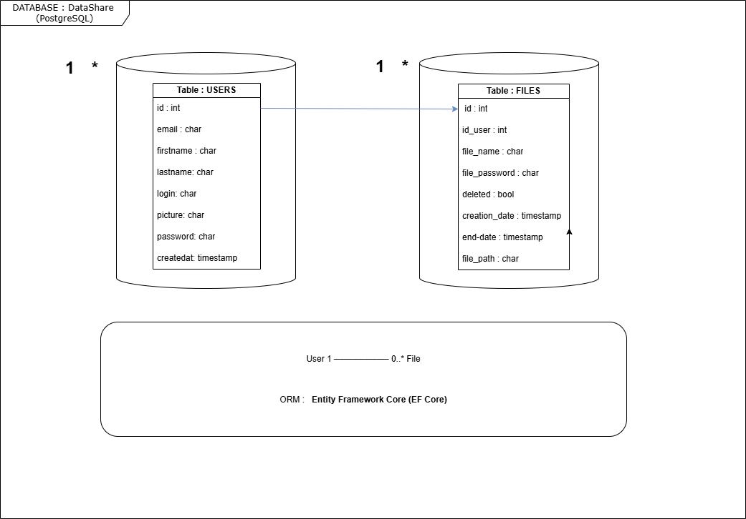
Modèle de données

Documentation d’API
L’API DataShare est une API REST développée en ASP.NET Core, permettant la gestion des utilisateurs et le partage sécurisé de fichiers.
Elle est consommée par une application frontend développée en React.
L’API respecte les principes REST :
-Utilisation des verbes HTTP standards (GET, POST, PUT, DELETE)
-Echanges de données au format JSON
-Authentification sécurisée par JWT stocké en cookie HttpOnly

Sécurité et gestion des accès
-Json Web Token
-Hash du mots de passe
-Protocole SSL, certificat approuvé par ASP.NET core pour le chiffrement des connexions
-Token écrit dans les cookies du navigateur.
-Validations des entrées
-Taille maximal d’upload de 1Gb

Qualité, tests et maintenance
Résumez brièvement le plan, les procédures et les résultats de tests et de maintenance rédigés dans les fichiers suivants de le repo Git :
- TESTING.md (plan de tests, critères d’acceptation, instructions d’exécution)
- SECURITY.md (résultats du scan de sécurité + analyse des décisions)
- PERF.md (test de performance d’un endpoint avec résultats et interprétation, budget de performance côté front, captures de logs ou métriques de performance de navigateur et/ou de serveur)
- MAINTENANCE.md (procédures de mise à jour, fréquence, risques)

Processus d’installation et d’exécution
Bien que le README soit aussi un livrable séparé, résumez ici :
- Les prérequis (versions de Node, Python, Docker…)
- Les commandes principales pour installer et lancer l’application
- Les variables d’environnement à configurer

Utilisation de l’IA dans le développement
L’Ia à été utiliser en guise de questionnements sur la mise en pratique du code sur les bugs ou pour avoir plusieurs exemples de bonne pratiques, elle n’a pas été a l’origine des prises de décisions concernant la conception de l’application.
Le gain de temps est effectifs lorsque on lui confit une tâche répétitive tel que l’injection du CSS mais si on le lui indique pas dès le départ de ne pas créer de répétition dans le code elle ne prendra pas l’initiative de le faire et répétera des morceaux de code qui aurait pu être simplifiés et optimisés.

- Les apports et limites constatés (gain de temps, inspiration, erreurs ou incohérences rencontrées)

